T4SDM
Triumph Street Triple 675 2007-
Triumph Street Triple 675R 2009-

Kit pro levou stranu |  |  |  |  | Kit pro pravou stranu
Poz. | Popis | Kat.číslo | Počet |  |  | Poz. | Popis | Kat.číslo | Počet
1 | duralový adaptér | 613 | 1 |  |  | 1 | duralový adaptér | 614 | 1
2 | šroub M10x35mm | 847 | 1 |  |  | 2 | šroub M10x35mm | 847 | 1
3 | šroub M10x120x1,25mm | 895 | 1 |  |  | 3 | šroub M10x110x1,25mm | 928 | 1
4 | šroub M10x60x1,25mm | 896 | 1 |  |  | 4 | šroub M10x60x1,25mm | 896 | 1
5 | dural. váleček d=40mm | 71 | 1 |  |  | 5 | dural. váleček d=32,5mm | 68 | 1
6 | dural váleček d=15mm | 9 | 1 |  |  | 6 | dural váleček d=15mm | 9 | 1
7 | plastová krytka M10 | X4 | 2 |  |  | 7 | plastová krytka M10 | X4 | 2
8 | šroub 6x20 | 1024 | 2 |  |  | 8 | šroub 6x20 | 1024 | 2
9 | podložka plochá M6 | 1023 | 2 |  |  | 9 | podložka plochá M6 | 1023 | 2
10 | SLD adaptér | 537/B | 1 |  |  | 10 | SLD adaptér | 537/B | 1
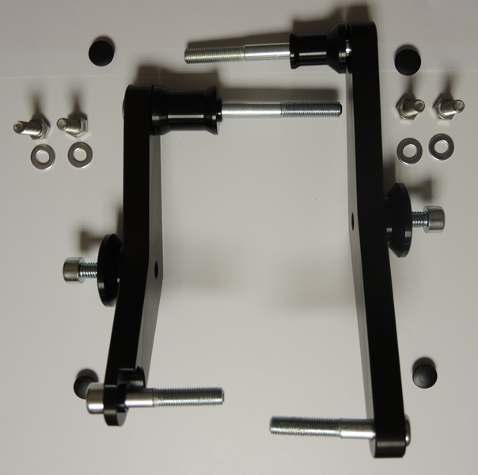 |  | 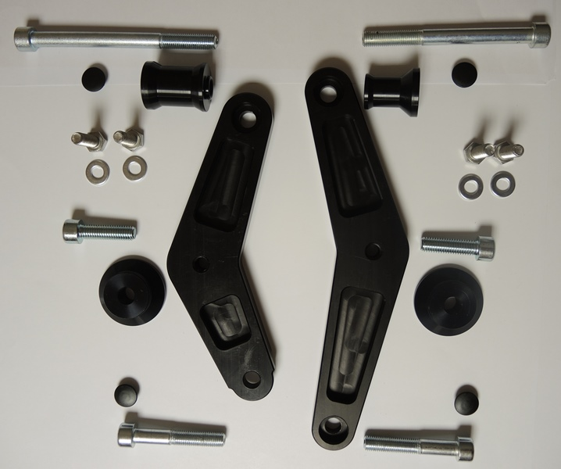

Montáž - levá strana :

- šroubem (poz.3) a šroubem (poz.4) namontujte duralový adaptér (poz.1), při montáži navlékněte na šroub (poz.3) duralový adaptér (poz.5)
- pokud máte duralový adaptér správně namontován, můžete začít montovat padací protektor. Na šroub (poz.2) navlékněte SLD adaptér (poz.10), váleček (poz.6) a poté celou tuto sestavu namontujte na duralový adaptér. Na konec pomocí šroubů(poz.8) a podložek(poz.9) připevněte padací protektor. Na hlavy šroubů můžete dát plastové krytky (poz.7)

Upozornění - na závity všech šroubů doporučujeme použít pojistné lepidlo středně silné (modré barvy).

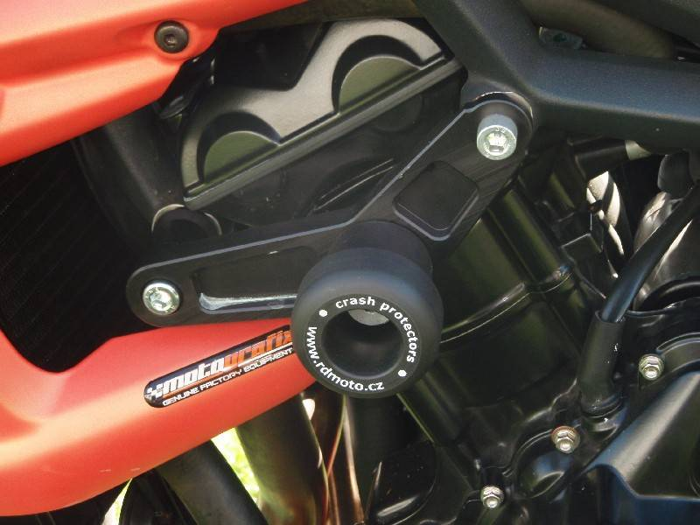

Montáž - pravá strana :

- šroubem (poz.3) a šroubem (poz.4) namontujte duralový adaptér (poz.1), při montáži navlékněte na šroub (poz.3) duralový váleček (poz.5)
- pokud máte duralový adaptér správně namontován, můžete začít montovat padací protektor. Na šroub (poz.2) navlékněte SLD adaptér (poz.10), váleček (poz.6) a poté celou tuto sestavu namontujte na duralový adaptér. Na konec pomocí šroubů(poz.8) a podložek(poz.9) připevněte padací protektor. Na hlavy šroubů můžete dát plastové krytky (poz.7)

Upozornění - na závity všech šroubů doporučujeme použít pojistné lepidlo středně silné (modré barvy).

